**Mô tả Demo Project**

Nguyễn Hồng Đức 19110156

Ngô Đình Đại 19110160

**1.Mô tả ứng dụng**

-Là 1 ứng dụng giúp quản lí các khoá học của 1 trung tâm, quản lí người dùng truy cập truy cập

-Công nghệ sử dụng : MongoDB, NodeJS, ReactJs, ExpressJS

**2.Database**

Gồm 3 bảng categories,courses,users

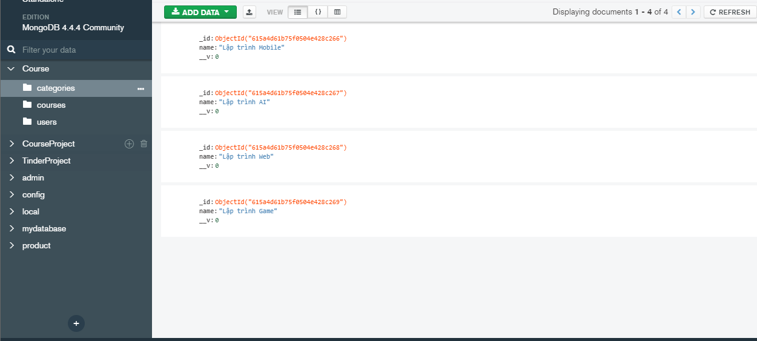

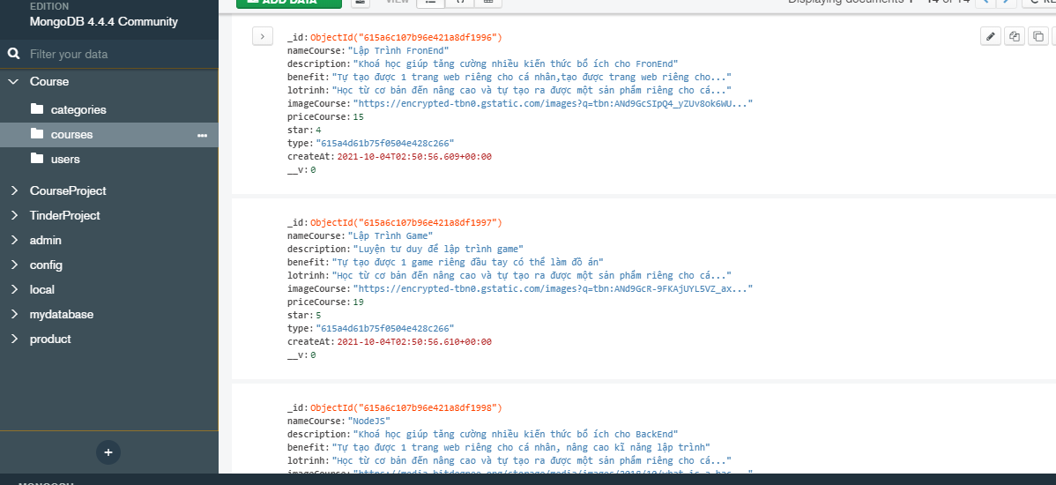

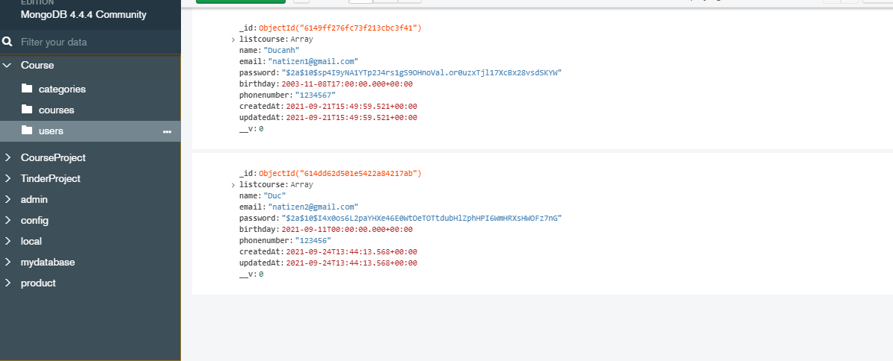

**3. Giao diện**

Giao diện đăng nhập

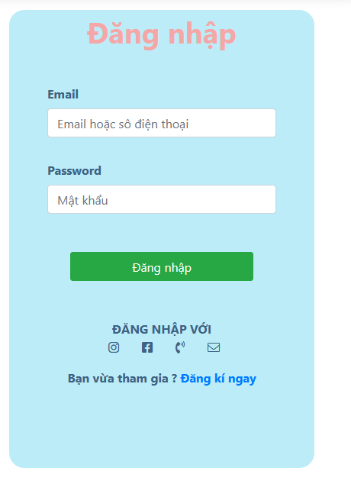

Sau khi đăng nhập thành công sẽ vào giao diện

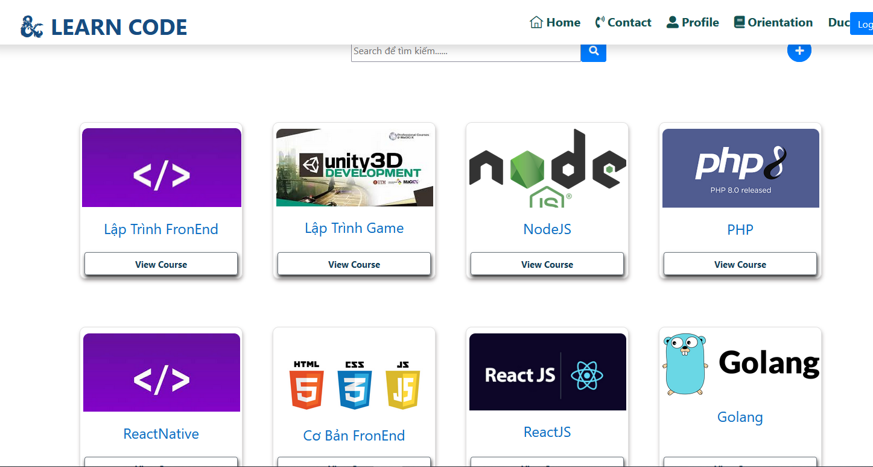

Nếu đăng nhập với Admin thì vào trang Admin có giao diện sau

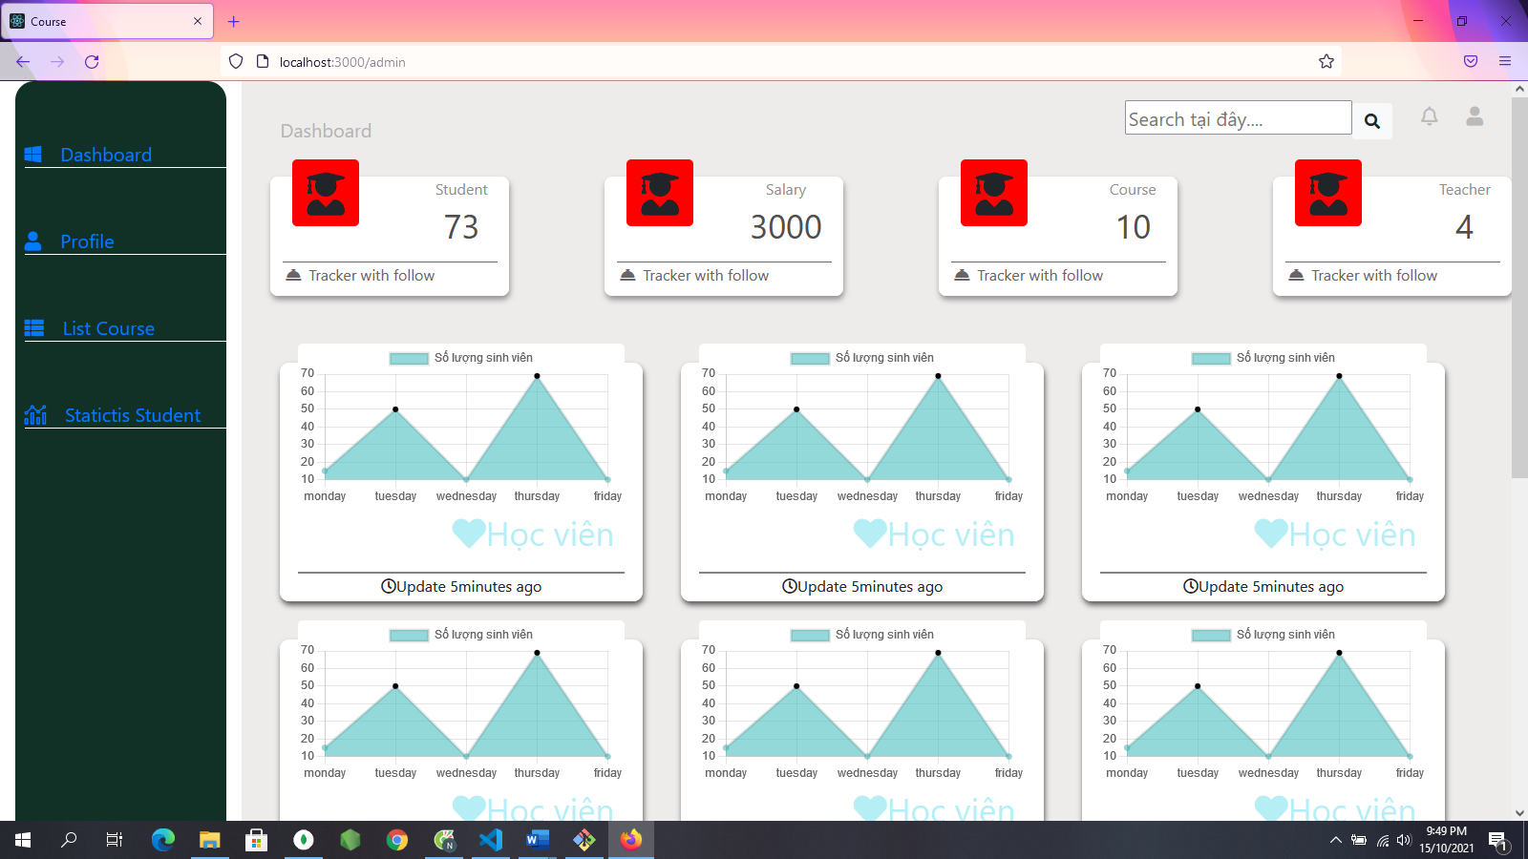

ở đây sẽ có thể xem dữ liệu của người dùng

Khi có quyền admin

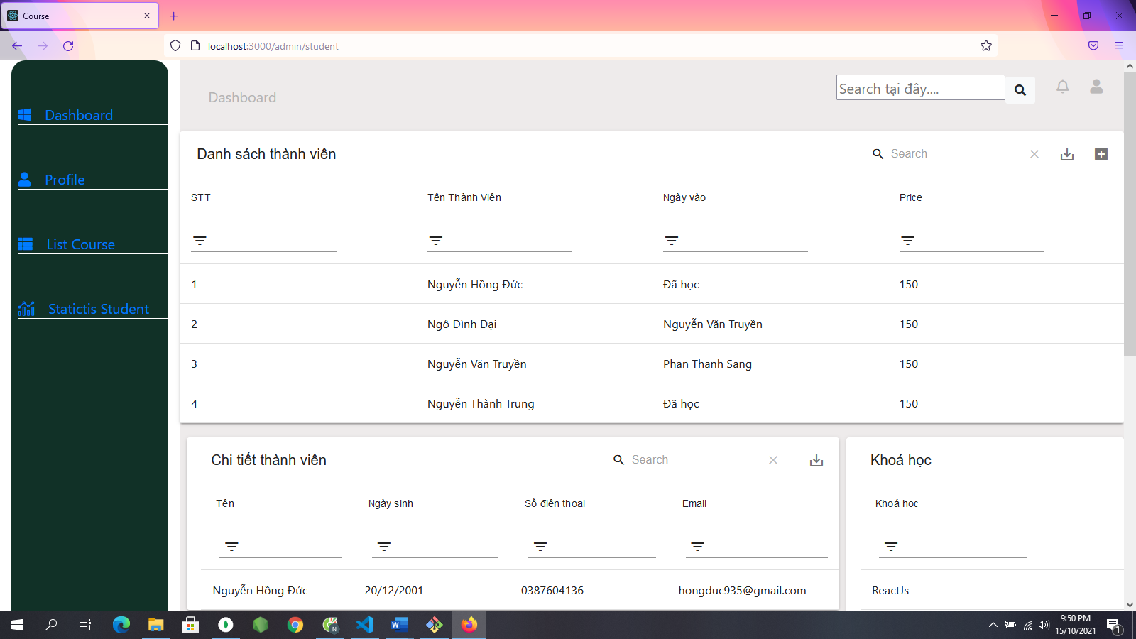

Thì người dùng có thể chỉnh sửa xem thông tin của thành viên